熠格托管
作业答疑

托管中心：苏州
学生姓名 | 年级 | 答疑日期 | 答疑时间
重点答疑科目 | 答疑教师 | 班主任 | 教学校长（签字）

答疑过程
家庭作业完成记录
1．如图所示，疫情期间政府利用无人机给居民送包裹，无人机在空中沿水平方向匀速飞行，以无人机为参照物，包裹是 （选填“静止”或“运动”）的，无人机匀速飞行时，所受的合力 （选填“为零”或“不为零”）。
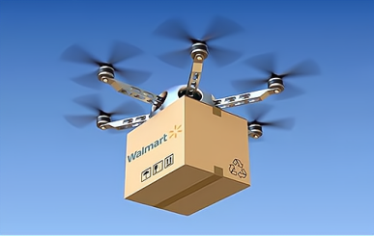

2．遇到冰冻天气，某大桥上汽车追尾事故频发，主要原因是：一方面，汽车在紧急刹车时，由于汽车具有 ，总要滑行一段距离才能停下来；另一方面，当路面结冰时，轮胎与地面间的摩擦力变 ，汽车在紧急刹车后滑行的距离将比路面没有冰雪时长。

3．如图所示，飞机要在飞行中向目标处空投救灾物品，空投位置会在 （选填“A”“B”或“C”）点处。救灾物品在空中加速下落的过程中，其惯性将 （选填“变大”“变小”或“不变”）。
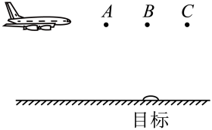

4．如图所示，弹簧左端固定于竖直墙壁，右端与物块M连接，置于粗糙水平面上，当M位于O点时弹簧恰好不发生形变。现将物块M拉至A处由静止释放，M向左最远可运动至B点。从A点向O点运动过程中，物块M所受弹簧的弹力方向是水平 ，该过程中物块M的速度变化情况是 。
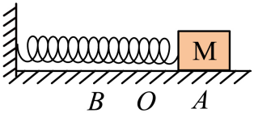

5．如图所示，小明用大小为5N的水平推力去推一个箱子，使箱子在水平地面上向左做匀速直线运动，请画出箱子所受重力和摩擦力的示意图。
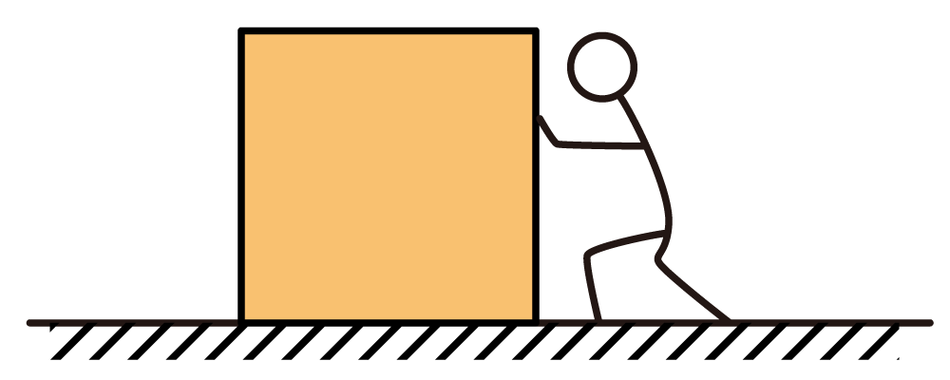
6．如图所示，物体A处于静止状态，小车在拉力F作用下向右加速运动。请在图中画出物体A所受的支持力N和摩擦力f的示意图（力的作用点图中已标出）。
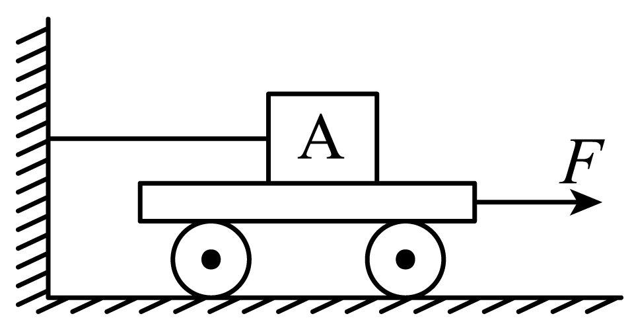

7．如图所示，一小车水平向右匀速运动，在车厢顶部用细绳竖直悬挂一个小球，小球处于竖直状态，作出小车向右匀速运动时小球受力的示意图。
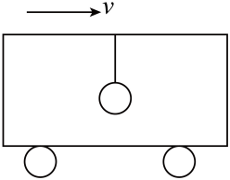

错题整理
牛顿第一定律
知识点01 阻力对物体运动的影响
1、历史上关于运动和力的观点
（1）亚里士多德：力是维持物体运动的原因。×错误
（2）伽利略：力是改变物体运动状态的原因。√正确
2、探究阻力对物体运动的影响
（1）实验方法
①控制变量法：控制小车从斜面上同一高度由静止释放，使小车到斜面底端时具有相同的初速度。
②科学推理法（理想实验法）：若小车不受阻力时，小车的速度将不会减小，将永远做匀速直线运动。
（2）实验步骤：如图所示，让小车从斜面顶端由静止滑下，滑到铺有毛巾、棉布、木板的水平面上，观察小车前进的距离及其变化。
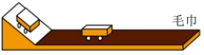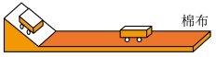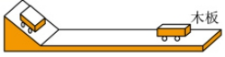
【注】选小车而不选用木块的原因是：相同条件下，小车受到的阻力较小，实验现象较明显。
（3）分析与论证：相同条件下，接触面越光滑，小车受到的阻力越小，它运动得越远。进一步推断：如果表面绝对光滑，小车将做匀速直线运动，并将永远运动下去，直到有外力改变它的运动状态。
（4）实验结论：运动物体受到的阻力越小，速度减小得越慢，运动得越远。若运动的物体不受阻力，物体的运动速度将不会减小，将保持做匀速直线运动。
知识点02 牛顿第一定律
1、内容
一切物体在没有受到力的作用时，总保持静止状态或匀速直线运动状态。
2、牛顿第一定律的解释
（1）牛顿第一定律说明了力和运动的关系：物体的运动不需要力来维持，力是改变物体运动状态的原因。
（2）“一切物体”说明该定律对所有物体都普遍适用。
（3）“没有受到力的作用”是指定律成立的条件。“没有受到力的作用”包含两层意思：
一是该物体不受任何外力的作用，这是一种理想化的情况，实际上是不存在的；二是该物体所受力的合力为零，它的作用效果可以等效为不受任何外力作用时的作用效果。
（4）“或”指两种状态必居其一，不能同时存在。也就是说，物体如果没有受到力的作用，原来静止的物体仍保持静止状态，而原来运动的物体将保持原来的速度大小和方向继续做匀速直线运动。
知识点03 惯性
1、定义：一切物体都有保持原来运动状态不变的性质，我们把这种性质叫惯性。
2、决定因素
惯性的大小仅由物体自身的质量决定，质量越大，惯性越大，与物体是否运动、运动快慢或是否受力、受力大小都没有关系。
3、对惯性的理解
（1）惯性的普遍性：一切物体在任何情况下都具有惯性。
（2）惯性不是力。惯性是物体具有的一种性质，它只有大小，没有方向；而大小力是物体对物体的作用，它既有大小，又有方向，它们的本质不同。因此是有说“不能把惯性说成惯性力。
（3）惯性与牛顿第一定律的区别： 惯性是物体的一种属性，任何物体在任何情况下都具有惯性。牛顿第一定律是物体不受力时遵循的运动定律，只有物体不受力时才成立。
4、惯性的利用和防止
（1）利用：跳远前助跑、列车进站前关闭发动机等。
（2）防止：减速慢行，好安全带等。
考点二 二力平衡
知识点01 同一直线上的二力合成
1、合力与分力
（1）合力：如果一个力产生的作用效果跟几个力共同作用产生的效果相同，这个力就叫做那几个力的合力。
（2）分力：组成合力的每一个力叫分力。
2、力的合成
（1）同一直线上方向相同的两个力的合力，大小等于这两个力大小之和，且方向与这两个力的方向相同。记作：。
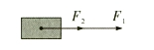
（2）同一直线上方向相反的二力的合力，大小等于这两个力大小之差的绝对值，方向和较大的力的方向相同。记作：。
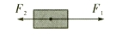
知识点02 平衡状态与平衡力
1、平衡状态：物体处于静止或匀速直线运动的状态叫平衡状态。
2、平衡力：如果一个物体在几个力的作用下处于静止或匀速直线运动状态，我们就说这几个力相互平衡。
3、二力平衡：一个物体同时受到两个力作用，如果物体保持静止或匀速直线运动状态，那么这两个力就彼此平衡，我们称之为二力平衡。
知识点03 二力平衡的条件
1、实验：探究二力平衡的条件
（1）设计实验：如图所示，将小车放在光滑的水平桌面上，分别改变这两个力的大小（通过改变砝码的质量）、方向、是否共线（通过扭转小车实现）、是否同体（通过分别拉2辆小车实现），由静止释放小车，观察小车在什么条件下会保持静止状态不变。
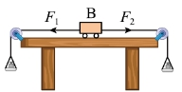
（2）实验注意事项：
①本实验中选用了小车而不选用木块，是为了减小摩擦给实验带来的误差。
②本实验设计的优点是：可以不考虑物体的重力对实验的影响。
③实验中，如果两侧的砝码个数不相等但小车仍然处于静止状态，则原因是小车受到桌面的静摩擦力比较大。
2、二力平衡条件（缺一不可）
作用在同一个物体上的两个力（同体），如果大小相等（等大），方向相反（反向），并且作用在同一条直线上（共线），这两个力就彼此平衡。
3、平衡力和相互作用力的比较
 | 一对相互作用力 | 一对平衡力
图示 | 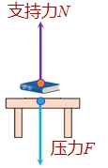 | 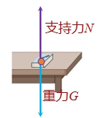
描述 | 桌子对书的支持力N和书对桌子的压力F | 桌子对书的支持力N和书的重力G
相同点 | 大小相等（等大）
相同点 | 方向相反（反向）
相同点 | 作用在同条一直线上（共线）
不同点 | 作用在同一物体上 | 分别作用在两个物体上
4、运动和力的关系
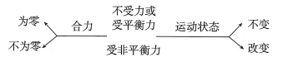
知识点04 二力平衡条件的应用
1、确定力的大小和方向
根据二力平衡的条件，如果知道了平衡力中一个力的大小、方向，就可确定另外一个力的大小和方向。
例如，挂在弹簧测力计下的物体处于静止状态时，物体所受弹簧拉力和物体重力是一对平衡力。若已知物体重力，可根据二力平衡条件，一对平衡力大小相等，方向相反，求出弹簧拉力的方向和大小。
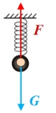
2、根据物体的受力情况判断物体的运动状态
受力情况 |  | 运动状态
不受力 |  | 静止或做匀速直线运动
受力 | 受平衡力 | 静止或做匀速直线运动
受力 | 受非平衡力 | 运动状态改变

3、根据物体的运动状态判断物体受力情况
运动状态 | 受力情况
静止 | 受平衡力作用或不受力
匀速直线运动 | 受平衡力作用或不受力
运动状态改变 | 一定受到非平衡力作用

错题举一反三
1．下列关于惯性的说法中正确的是
A．质量大的物体惯性一定大
B．速度大的物体惯性一定大
C．跳远运动员助跑起跳是为了增大惯性
D．航天员在宇航仓中没有惯性
2．篮球比赛中，球员在前场面对篮筐远投，出手后，篮球在空中（ ）
A．只受重力作用 B．只受手对它的推力作用
C．同时受到重力和手对它推力的作用 D．同时受到重力和空气阻力的作用
3．如图所示是轻质物体的受力示意图，其中能使物体处于平衡状态的是（ ）
A．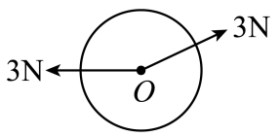 B．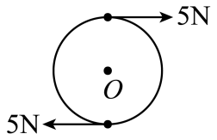
C．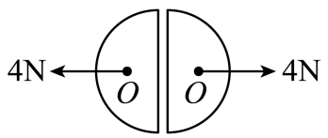 D．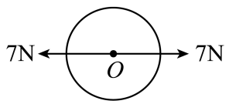
4．琴琴同学握笔如图所示。下列关于铅笔的描述正确的是（ ）
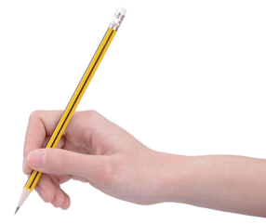
A．铅笔的长度约50cm B．铅笔的质量约为50g
C．静止在桌面上的铅笔受平衡力 D．写字时铅笔和纸间的摩擦力是滚动摩擦力
5．关于牛顿第一定律，下列叙述正确的是（ ）
A．物体总保持匀速直线运动或静止状态
B．一切物体在没有受到外力作用时总保持匀速直线运动状态和静止状态
C．一切物体在没有受到外力作用时总保持匀速直线运动状态或静止状态
D．一切物体在受到外力作用时一定 不会保持匀速直线运动状态或静止状态
6．如图是用力F把一块静止压在墙面上的示意图，以下受力分析的说法
①手对木块的压力和墙对木块的弹力是一对平衡力
②手对木块的压力和木块的重力是一对平衡力
③木块受到的摩擦力和木块的重力是一对平衡力
④手对木块的压力和木块对手的弹力是一对平衡力
上述表述中正确的是（ ）
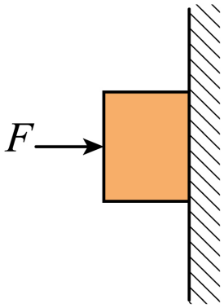
A．只有②正确 B．只有④正确 C．只有③④正确 D．只有①③正确
7．如图所示，一木块在水平桌面上受水平推力F₁＝10N和F₂＝2N的作用，处于静止状态。现保持F₂不变，把F₁逐渐减小到零，下列说法错误的是（ ）
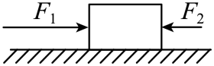
A．木块所受摩擦力先减小后增大
B．木块所受各力的合力保持不变
C．木块始终保持静止状态
D．F₁减小到2N以后，木块开始向左运动
8．如图所示，小球静止在弹簧上。在不计空气阻力的情况下，若小球受到的重力突然消失，下列关于小球的运动状态的描述正确的是（ ）
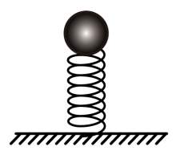
A．仍保持静止状态
B．保持做匀速直线运动
C．先做加速直线运动，后做匀速直线运动
D．先做加速直线运动，后做减速直线运动
9．如图所示的为“研究二力平衡的条件”的实验装置，下列关于这个实验的叙述中错误的是（ ）
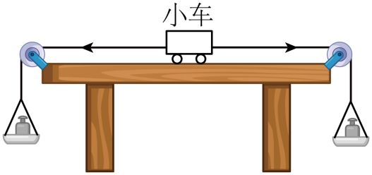
A．为减小摩擦，应选用尽量光滑的水平桌面
B．为使实验效果明显，应选用质量较大的木块来代替小车
C．调整两边的托盘所放的钩码的数量，可以改变力的大小
D．将小车扭转一个角度，是为了探究二力平衡中的两个力是否在同一直线上
10．蹦极是一项极其富有刺激性的运动，小辰一直想去又不敢去，便在家做了一个模拟“蹦极”的小实验，如图所示，一根橡皮筋一端系一个小石块，另一端固定在A点，B点是橡皮筋不系小石块自然下垂时下端所在的位置，C点是小石块从A点自由释放后所能达到的最低点。不计空气阻力，关于小石块从A点到C点运动过程的说法，正确的是（ ）
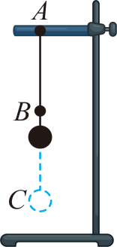
A．小石块的速度一直在减小
B．从A点下落到B点的过程中，小石块受到重力和弹力的作用
C．从B点下落到C点的过程中，小石块所受合力先减小后增大
D．到达C点时，小石块受到的拉力等于自身的重力
11．如图甲所示，完全相同的A、B两物块叠放在水平桌面上，用F₁=30N的水平力作用在B物块上，AB一起做匀速直线运动，此时B物块所受A的摩擦力为f_{B}；若将F₂=50N的水平力按如图乙所示，作用在A物块上，它们仍一起做直线运动，则A物块所受地面的摩擦力为f_{A}，则下列正确的是（ ）
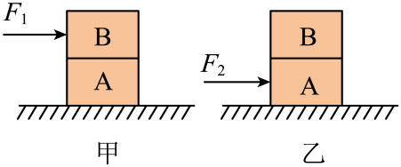
A．f_{B}=30N，f_{A}=30N B．f_{B}=30N，f_{A}=50N
C．f_{B}=0N，f_{A}=30N D．f_{B}=0N，f_{A}=50N

19．在做“探究滑动摩擦力的大小与什么因素有关”的实验中，选用的器材有正方体木块、读数准确的弹簧测力计、粗糙程度均匀的长木板等。
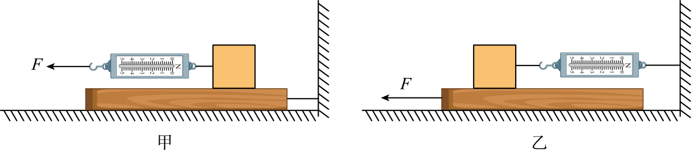
（1）采用如图甲所示的实验装置测量木块与长木板之间的滑动摩擦力时，发现弹簧测力计的示数不稳定，很难读数，其原因是 ；
（2）为解决上述问题，小娟对实验装置进行了改进：用如图乙所示的装置进行实验，解决了上述问题。这是因为 。
20．甲、乙两组同学合作探究“同一直线上二力的合力”，他们将橡皮筋的一端固定，另一端与小圆环相连。如图所示，把两个弹簧测力计分别通过细绳与小圆环相连后，甲组同学沿同方向、乙组同学沿反方向拉橡皮筋至O点，记录F₁、F₂的大小。然后用一个弹簧测力计拉橡皮筋也至O点，记录F_{合}的大小。他们改变O点的位置多次实验，记录的数据如表一、表二所示。
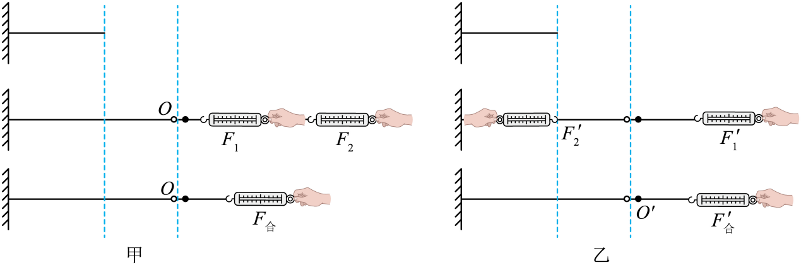
表一甲组
序号 | F₁/N | F₂/N | F_{合}/N
1 | 1.5 | 0.5 | 2.0
2 | 2.0 | 1.0 | 3.0
3 | 2.5 | 1.5 | 4.0
表二乙组
序号 | F₁'/N | F₂'/N | F_{合}'/N
1 | 5.0 | 3.0 | 2.0
2 | 7.0 | 4.0 | 3.0
3 | 9.0 | 5.0 | 4.0
(1)实验中通过 使F_{合}的作用效果与F₁、F₂共同的作用效果相同；
(2)比较图中橡皮筋伸长的长度可知，此实验采用的科学方法是 ；
(3)分析比较表一的数据及相关条件可初步得出：同一直线上方向相同的两个力，合力的大小 ；
(4)分析比较表二的数据及相关条件可初步得出：同一直线上方向相反的两个力，合力的大小 。
21．小明在探究“阻力对物体运动的影响”的实验中，在水平桌面上铺上粗糙程度不同的物体（毛巾、棉布、木板）。小车自斜面顶端从同一高度由静止开始下滑，观察小车在三种不同平面上运动的距离如图所示。
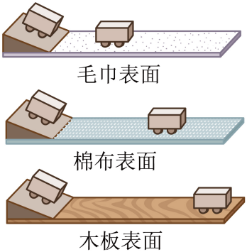
表面情况 | 摩擦力的大小 | 小车运动的距离/cm
毛巾 | 较大 | 15
棉布 | 较小 | 25
木板 | 最小 | 50
(1)实验时让小车从同一高度下滑，其目的是使小车到达水平面的 相同；
(2)小车运动状态发生改变速度越来越小，原因是小车受到 的缘故；
(3)分析实验现象得到的结论是：平面越光滑，物体受到的阻力 ，小车运动的距离越远；
(4)如果物体受到的阻力为 ，物体将以恒定不变的速度永远运动下去。通过上述实验探究得出结论是：一切物体在没有受到力的作用时，总保持静止状态或 状态；
(5)此实验用到的物理探究方法是 。
(6)牛顿第一定律是建立在：( )
A．日常生活经验的基础上 B．科学家猜想的基础上
C．直接实验结果的基础上 D．实验和科学推理相结合的基础上

五、计算题
22．如图所示，矗立在天安门广场的人民英雄纪念碑，碑身高37.94 m，由413块花岗岩石块砌成，碑心石是一块竖立的整块花岗岩，高14.7 m、宽2.9 m、厚1.0 m、质量119.3 t，求：
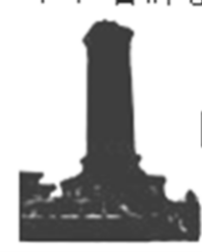
（1）碑心石体积；
（2）碑心石密度；
（3）若碑心石单独静止竖立于水平地面上，它对水平地面的压力．
23．一氢气球载货匀速下降，总重800N。若抛掉一些货物后，氢气球就可以匀速上升。已知氢气球上升或下降时所受空气阻力大小不变，氢气球与货物所受浮力恒为500N。（注：气体或液体对浸入其中的物体竖直向上的力叫浮力，g=10N/kg）。求：
（1）氢气球匀速下降时，所受到的空气阻力f；
（2）抛掉多少货物，氢气球才能匀速上升。
24．科学研究表明两个相互接触的物体之间发生相对滑动时，接触面上产生的滑动摩擦力大小与它们之间压力的大小成正比，可用公式表示为f_{滑}=μF，μ指动摩擦因数，为小于1的正数；当相互接触的两物体的材料均不变时，μ的大小不发生改变，当相互接触的两物体的材料改变时，μ的大小将改变。现有三种不同的硬质材料做成的长方体物体A（重量30N）、B（重量10N）和C，A、C之间的动摩擦因数μ_{AC}=0.3，B、C之间的动摩擦因数μ_{BC}未知，将A、C如图甲放在水平地面上时，用水平推力F₁恰好使A在C的表面上向右做匀速直线运动。将A、B和C如图乙放在水平地面上时，用大小为10N的水平推力F₂恰好使A、B一起在C的表面上向右做匀速直线运动。
（1）如图甲，水平推力F₁为多大？
（2）如图乙，B受到摩擦力为多大？
（3）如图丙，将物体C竖直固定在水平地面上，用水平压力F₃将A、B重叠压在C的表面上，且A、B一起向下做匀速直线运动（A、B间不发生相对滑动），则水平压力F₃为多大？
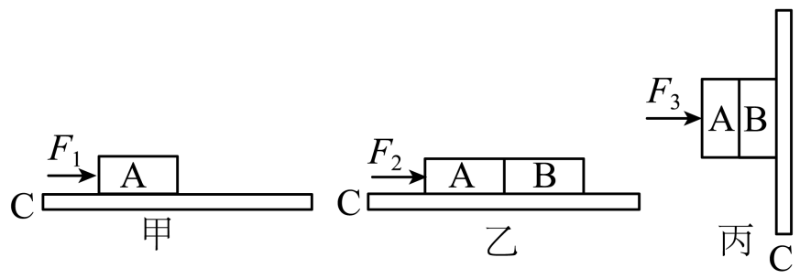

错题过关
．阅读短文，回答文后问题。
汽车安全带
汽车的速度很快，一旦发生碰撞，车身停止运动，而乘客身体由于惯性会继续向前运动，在车内与车身撞击，严重时可能把挡风玻璃撞碎而向前飞出车外。为防止撞车时发生类似的伤害，公安部门要求小型客车的驾驶员和前排乘客必须使用安全带，以便发生交通事故时，安全带对人体起到缓冲的作用，防止出现二次伤害。在高档轿车上，除了前后排座位都有安全带外，还安装着安全气囊系统，一旦发生严重撞击，气囊会自动充气弹出，使人不致撞到车身上。
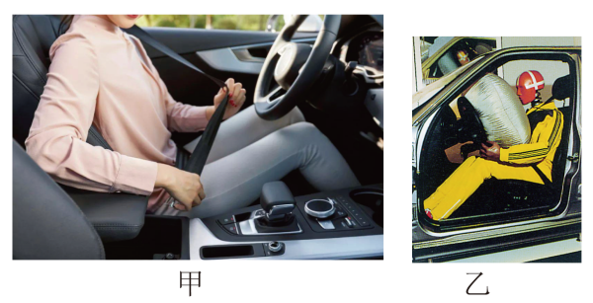
(1)如图甲所示，紧急刹车时，人会向 倾倒，是由于人要保持原来的运动状态不变的原因。这个过程中安全带被拉长，安全带受到的拉力变大；防止出现 ；
(2)如图乙所示，人体模型与气囊撞击时，模型受到力的作用，同时 也受到作用力，理由是 。
(3)紧急制动时，安全带将急速前倾的驾乘人员拉回来，说明力可以改变物体的 ；
(4)下列说法正确的是_________；
A．汽车突然拐弯时，安全带能自由伸缩
B．为了安全，安全带要尽可能系得松一些
C．用手快速拉安全带，安全带不能被拉动
D．汽车突然启动时，安全带能对人起保护作用
26．悬索桥（图甲）是建桥工程上的壮观景色，它的主要承重构件是悬索，它主要承受拉力，小明观察了悬索桥后，想知道两个拉力产生的作用效果与互成的角度有什么关系，于是她进行了下面的探究。
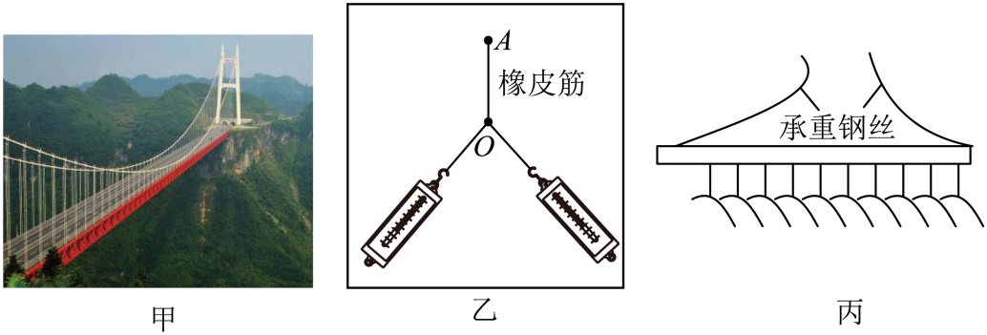
任务一：了解桥梁建筑和力平衡的关联
(1)悬索桥，也被称为吊桥（suspension bridge），是一种桥梁类型，其主要特点是桥身通过两条或几条缆索是吊在空中。这种缆索通常被锚固于两岸的索塔上，并通过吊杆将桥面吊起。在悬索桥中，吊杆起到将垂直载荷传递给缆索的作用，而加劲梁则主要负责承受风荷载和其他横向水平力。索塔是是悬索桥的一个重要支撑构件，它主要以受压状态工作。为了减小由于荷载引起的挠度和振动，通常在桥面和吊杆之间设置加劲梁，并与缆索形成一个组合体系，从而提高桥梁的整体稳定性和安全性。因此，悬索形状、材料的选用以及如何有效地分配力和承担重量，以达到安全可靠的承载能力。
如图乙，用两个互成角度的弹簧测力计拉固定在木板上的橡皮筋，依据拉力与弹簧的伸长量成正比，当每次把橡皮筋拉到相同位置时，可以认为这两个拉力产生的作用效果 。
任务二：分析桥梁建筑的受力及力平衡的情况
(2)按照设计方案，小明用两个大小相等的拉力拉同一根橡皮筋完成了实验，将实验结果记录如下表：（拉力F是拉橡皮筋到达预定位置的力）
角度/° | 0 | 30 | 45 | 60 | 90 | 120
拉力F₁/N | 2 | 2.1 | 2.2 | 2.3 | 2.8 | 4
拉力F₂/N | 2 | 2.1 | 2.2 | 2.3 | 2.8 | 4
拉力F₃/N | 4
①分析上表可知，两个拉力F₁与F₂产生的作用效果与互成的角度有关，即当作用效果相同时，互成的角度越大，两个拉力 （选填“越大”或“越小”）。
②在上表中，当两个拉力互成角度为0°时，拉力F₁与F₂之和与拉力F的大小 ，当两个拉力相等且互成180°时，此时F₁与F₂是一对 力，橡皮筋保持静止状态。
(3)以上实验中一个力F和F₁与F₂两个力产生的作用效果相同，物理中把F叫做F₁与F₂的合力，F₁、F₂叫做F的分力，有人说合力一定比任意一个分力大，根据上表数据你判断这种说法是的 ，请根据表格中的具体数据，举例说明 。
(4)根据实验结果，请你提出在家正确的安装晾衣架承重钢丝（图丙）的建议： 。
通过查阅资料及分析，学生可以深入了解世界知名桥梁建筑的历史、人文内涵及结构特点，更加深刻地了解物理学在建筑中的重要作用。

做错原因分析

